ОГЛАВЛЕНИЕ

**ВВЕДЕНИЕ 3**

**ГЛАВА 1 БИБЛИОГРФИЧЕСКИЕ СПИСКИ И ССЫЛКИ 4**

**1.1. Требования оформления 4**

**1.2. Варианты расположения документов в списке 5**

**1.3. Библиографическое описание документов 7**

**1.4. Оформление библиографических ссылок 10**

**ГЛАВА 2 СОВРЕМЕННЫЕ ИНСТРУМЕНТЫ РАБОТЫ С БИБЛИОГРАФИЧЕСКИМИ СПИСКАМИ И ССЛЫКАМИ 12**

**2.1. Библиографические менеджеры 12**

**2.2. Mendeley 14**

**2.3. BibTeX 15**

**2.4. Citavi 17**

**2.5. EndNote 18**

**2.6. Машиночитаемые библиографические записи 20**

**ГЛАВА 3 ПРОГРАММНАЯ РЕАЛИЗАЦИЯ 22**

**ЗАКЛЮЧЕНИЕ 28**

**СПИСОК ИСПОЛЬЗОВАННЫХ ИСТОЧНИКОВ И ЛИТЕРАТУРЫ 29**

**Приложение А 31**

# ВВЕДЕНИЕ

Список литературы является обязательной составной частью курсовой, дипломной или другой научной работы и показывает умение слушателя применять на практике знания, полученные при изучении соответствующих учебных дисциплин, отражает самостоятельную творческую работу, проделанную автором по сбору и анализу материала, документально подтверждает и обосновывает достоверность и точность приводимых в тексте работы фактов, статистических данных, цитат и других сведений, заимствованных из различных источников. Грамотно составленный список и приведенные библиографические ссылки и сноски в определенной мере есть также выражение научной этики и культуры научного труда. Поэтому вопросам составления и оформления библиографического списка и приведения библиографических ссылок в научной работе следует уделять самое серьезное внимание. Составление списка – длительный процесс, начинающийся одновременно с выбором темы работы. Необходимо вести библиографическую картотеку, выписывая из каталогов, картотек, библиографических пособий, списков выходные данные всех изданий, которые могут иметь отношение к теме исследования. При ознакомлении с каждым источником библиографические данные проверяются и уточняются. Цитаты, фактические, статистические и иные сведения выписываются с точным указанием страницы, на которой они были опубликованы.

Его составление важно, поскольку он является фактическим подтверждением того, что реферат, курсовая или диссертация базируются на реальных данных. А не всецело являются плодом фантазии своего создателя, что было бы уместно для художественной работы, но никак не для научной. Кроме того, работа над библиографическим списком литературы является свидетельством фундаментальности исследования автором работы изучаемого вопроса. Поэтому чем больше такой перечень - тем лучше.

# ГЛАВА 1 БИБЛИОГРФИЧЕСКИЕ СПИСКИ И ССЫЛКИ

* 1. **Требования оформления**

Библиографический список является органической частью любой исследовательской работы. Он помещается после основного текста реферата, контрольной, курсовой или дипломной работы и позволяет автору документально подтвердить достоверность и точность приводимых в тексте заимствований: цитат, идей, фактов, таблиц, иллюстраций, формул, текстов памятников и других документов, на основе которых строится исследование. Библиографический список показывает глубину и широту изучения темы, демонстрирует эрудицию и культуру исследователя. Библиографический список является простейшим библиографическим пособием, поэтому каждый документ, включенный в список, должен быть описан в соответствии с требованиями стандартов «Системы стандартов по информации, библиотечному и издательскому делу» (СИБИД):

• ГОСТ 7.1-2003. Библиографическая запись. Библиографическое описание. Общие требования и правила составления

• ГОСТ 7. 80-2000. Библиографическая запись. Заголовок. Общие требования и правила составления

• ГОСТ 7.82-2001. Библиографическая запись. Библиографическое описание электронных ресурсов. Общие требования и правила составления

• ГОСТ 7.0.12-2011. Библиографическая запись. Сокращение слов и словосочетаний на русском языке. Общие требования и правила

• ГОСТ 8.417-2002. Государственная система обеспечения единства измерений. Единицы величин

• ГОСТ 7.11-2004 (ИСО 832:1994). Библиографическая запись. Сокращение слов и словосочетаний на иностранных европейских языках

• ГОСТ Р 7.0.5-2008. Библиографическая запись. Библиографическая ссылка. Общие требования и правила составления

Чтобы добиться глобализации научного процесса, во всем мире приняты единые правила, указывающие на то, как нужно организовывать перечень источников. Именно они должны подсказывать каждому ученому или студенту в мире, как оформить библиографический список литературы. На основе этих правил, в каждом государстве создаются собственные стандарты. В главном они едины, но могут различаться в незначительных мелочах. Например, при оформлении записи о веб-ресурсе в Российской Федерации используется "Режим доступа". В Европе его заменяют на более прогрессивный цифровой идентификатор объекта (doi). При этом в обоих случаях данные указывают на расположение в интернете источника информации (сайта, веб-страницы).

* 1. **Варианты расположения документов в списке**

Для удобства пользования работой литература в списке располагается не хаотично, а систематизируется в определенном порядке. В зависимости от характера, вида и целевого назначения работ авторам предлагается на выбор 3 популярных варианта расположения литературы в списках:

* алфавитное
* систематическое
* хронологическое

Алфавитное расположение литературы в списке является одним из самых распространенных. При алфавитном способе расположения материала в списке библиографические записи дают в алфавите русского языка, причем соблюдают алфавит первого слова описания, т. е. фамилии автора или заглавия документа, если автор не указан. Авторов - однофамильцев приводят в алфавите их инициалов, а труды одного автора - в алфавите названий работ или в хронологическом порядке их издания. Описания работ, опубликованных на иностранных языках, перечисляют в конце списка в следующем порядке: сначала на языках народов, пользующихся кириллицей, затем - латиницей, затем - особой графикой (в русской транскрипции).

Систематическое расположение подразумевает, что все книги, статьи и другие материалы подбираются по отраслям знаний, отдельным вопросам, темам в логическом соподчинении отдельных рубрик, в начале списка указывается литература общего характера, охватывающая широкий круг вопросов, а затем следует материал по отдельным темам.

**Официально-документальные издания:** конституция, законы, указы, кодексы, постановления и распоряжения высших, региональных и муниципальных органов государственной власти Российской Федерации; законодательные материалы и другие правовые документы государственных организаций России (до 1917 г.) и зарубежных стран.

**Источники:** письменные памятники, основные документы, на анализе которых строится научное или учебное исследование; тексты художественных произведений, воспоминания, дневники, переписка; статистические сборники, ежегодники, материалы статистических органов; периодические издания (газеты и журналы), обследованные за несколько лет; документальные материалы центральных и местных архивных учреждений.

**Научные документы:** монографии, сборники статей, авторефераты диссертаций, депонированные рукописи, учебные пособия, статьи из сборников, научных журналов, продолжающихся изданий на русском языке, а затем на других иностранных языках.

Специальные виды нормативно-технических документов: государственные стандарты, описания изобретений, технические каталоги, информационные листы, патентные документы, типовые проекты, каталоги промышленного оборудования, прейскуранты на материалы и изделия.

В каждом разделе внутри схемы автору предоставляется право выбора одного из вариантов расположения литературы.

Хронологическое расположение материала применяют, как правило, в исследованиях историографического плана, посвященных развитию науки, проблемы или деятельности определенного лица. В пределах каждого года записи дают в алфавитном порядке.

При наличии в списке источников на других языках, кроме русского, образуется дополнительный алфавитный ряд, т. е. литература на иностранных языках ставится в конце списка после литературы на русском языке. При этом библиографические записи на иностранных европейских языках объединяются в один ряд.

* 1. **Библиографическое описание документов**

Каждый документ, включенный в список, должен быть описан в соответствии с требованиями:

• ГОСТ 7. 1-2003 «Библиографическая запись. Библиографическое описание документа. Общие требования и правила составления»,

• ГОСТ Р 7.0.12-2011 «Библиографическая запись. Сокращение слов и словосочетаний на русском языке. Общие требования и правила»,

• ГОСТ 7.11-2004 (ИСО 832:1994) «Библиографическая запись. Сокращение слов и словосочетаний на иностранных европейских языках».

Библиографическое описание – совокупность библиографических сведений о документе, его составной части или группе документов, приведенных по определенным правилам и необходимых и достаточных для общей характеристики и идентификации документа.

Наиболее часто встречаются в библиографических записях следующие сокращения слов:

выпуск – вып.

избранные сочинения – избр. соч.

книга – кн.

межвузовский сборник научных трудов – межвуз. сб. науч. тр.

под редакцией – под ред.

полное собрание сочинений – полн. собр. соч.

сборник научных трудов – сб. науч. тр.

сборник трудов – сб. тр.

собрание сочинений – собр. соч.

составитель – сост.

страница – с.

том – т.

перевод с … – пер. с …

Сокращенно обозначаются города:

Москва – М.,

Нижний Новгород – Н. Новгород,

Петроград – Пг.,

Ростов-на-Дону – Ростов н / Д.,

Санкт-Петербург – СПб.,

Ленинград – Л.

Названия остальных городов указываются полностью. Переименование города не влияет на указание места издания.

Пунктуация в библиографическом описании выполняет две функции – обычных грамматических знаков препинания и знаков предписанной пунктуации, т. е. знаков, имеющих опознавательный характер для элементов библиографического описания. В качестве предписанной пунктуации выступают знаки препинания и математические знаки:

. – точка и тире

. точка

, запятая

: двоеточие

; точка с запятой

/ косая черта

// две косые черты

( ) круглые скобки

[ ] квадратные скобки

В конце библиографического описания ставится точка.

     Общая схема библиографического описания отдельно изданного документа включает следующие обязательные элементы:

1. Заголовок (фамилия, имя, отчество автора или первого из авторов, если их два, три и более)
2. Заглавие (название книги, указанное на титульном листе)
3. Сведения, относящиеся к заглавию (раскрывают тематику, вид, жанр, назначение документа и т. д.)
4. Сведения об ответственности (содержат информацию об авторах, составителях, редакторах, переводчиках и т. п.; об организациях, от имени которых опубликован документ)
5. Сведения об издании (повторности, переработка, дополнения)
6. Место издания (название города, где издан документ)
7. Издательство или издающая организация
8. Год издания
9. Объем (сведения о количестве страниц, листов)

     Источником сведений для библиографического описания является титульный лист или иные части документа, заменяющие его.

Схема библиографического описания:

Заголовок описания. Основное заглавие : сведения, относящиеся к заглавию / Сведения об ответственности. – Сведения об издании. – Место издания : Издательство, Год издания. - Объем.

* 1. **Оформление библиографических ссылок**

Библиографическая ссылка – содержит библиографические сведения о цитируемом, рассматриваемом или упоминаемом в тексте документа другом документе (его составной части или группе документов), необходимые и достаточные для его идентификации, поиска и общей характеристики.

Объектами составления библиографической ссылки являются все виды опубликованных и неопубликованных документов на любых носителях (в том числе электронные ресурсы локального и удаленного доступа), а также составные части документов. По составу элементов библиографическая ссылка может быть полной или краткой, в зависимости от вида ссылки, её назначения, наличия библиографической информации в тексте документа.  
При написании научной работы автор обязан оформлять библиографические ссылки на источник информации согласно требованиям ГОСТ Р 7.0.5-2008 Библиографическая ссылка.

По месту расположения в документе различают следующие ссылки:

**подстрочные (самые распространённые)** - помещаются в нижней части страницы, под основным текстом, от которого отделяются горизонтальной чертой произвольной длины. Нумерация ссылок самостоятельна для каждой страницы.

в тексте:Ежедневный оборот мирового валютного рынка колеблется от 500 млн. до 4 трлн. долларов США.1

в ссылке:  
*_____________________________*       1. Валютный рынок и валютное регулирование. М., 1989. С. 23

**внутритекстовые** – помещаются непосредственно в строке после текста, к которому относятся и заключаются в круглые скобки.

       в тексте:     Грузооборот порта составил 3, 6 миллиона тонн (Вопросы экономики. 2010. № 3. С. 5-12)

**затекстовые** - используются для связи текста документа с библиографическим списком. Обозначаются квадратными скобками, в которые заключен порядковый номер источника в списке и конкретные страницы, на которых приводится используемая или цитируемая информация в самом источнике:

**[8, с. 45]**, где **8** – порядковый номер в библиографическом списке, **с. 45 –** страница

в тексте:     Налог биржевой – налог на биржевой оборот. Объект обложения – оборот ценных бумаг на фондовой бирже [12, с. 26].

 в библиографическом списке:

12. Рынок ценных бумаг : учеб. пособие / Е. Ф. Жуков [и др.]. - М. Вузовский учебник, 2010. - 253 c

# ГЛАВА 2 СОВРЕМЕННЫЕ ИНСТРУМЕНТЫ РАБОТЫ С БИБЛИОГРАФИЧЕСКИМИ СПИСКАМИ И ССЛЫКАМИ

## 2.1. Библиографические менеджеры

В настоящее время рынок компьютерных продуктов предлагает множество программ, автоматизирующих работу с библиографическими ссылками. При этом, учитывая основную функциональную направленность, эти программы могут иметь самые разные названия: библиографические менеджеры, менеджеры знаний, персональные информационные менеджеры, органайзеры научной работы и т.д.

Среди них пользователь может выбрать бесплатные продукты, либо ориентироваться на коммерческие программы, при этом почти все коммерческие программы имеют сокращенные версии для бесплатного распространения. Иногда эти инструменты обработки библиографической информации развиваются в рамках крупной базы научной информации, например, библиографический менеджер EndNote компании Clarivate Analytics (в настоящее время, ранее - Thomson Reuters), сопряженный с библиографической базой проекта Web of Science.

Наиболее распространенную группу программ, автоматизирующих работу со ссылками, составляют библиографические менеджеры. Это программные продукты для персональных компьютеров, обычно предлагаемые в виде решения для операционной системы Windows и не требующие каких-то дополнительных технических и программных средств. Они позволяют пользователю создавать и поддерживать личную (коллективную) библиотеку ссылок на научную литературу с возможностью загрузки самих первоисточников, автоматизировать подготовку списков литературы для создаваемых публикаций.

В библиографический менеджер входят следующие обязательные составляющие:

* База данных, в которой хранится информация об источниках (элементы библиографических описаний, замечания, пометки, в некоторых случаях сами первоисточники и т.д.). Её можно просматривать, редактировать ссылки или добавлять вручную новые, пользуясь различными шаблонами ввода, осуществлять фильтрацию и поиск по всем полям. База может формироваться как на компьютере пользователя (offline вариант), так и использовать облачную технологию, когда пользователь размещает данные на сервере разработчика. Функциональное различие менеджеров в этой части небольшое, так как в основе почти всегда лежит уже готовая, со стандартными функциями СУБД стороннего производителя, и предложить какой-то оригинальный подход к традиционной технологии работы с загруженными данными достаточно сложно.
* Модуль ввода, (импорта) данных, дающий возможность автоматически загружать информацию об источниках (данные для формирования ссылки) в библиотеку пользователя. Для каждой вводимой ссылки формируется отдельная запись в базе данных библиографического менеджера. При вводе (импорте) ссылка разбивается на составляющие ее реквизиты, каждый из которых заносится в определенное поле записи и в таком виде организуется хранение данных.

Для наиболее распространенных библиографических менеджеров владельцы информационных ресурсов (электронные библиотеки, базы научной информации, поисковые системы, научные порталы и т.д.) создают специальные механизмы выгрузки библиографических данных. Пользователь, работая с такими источниками информации, имеет возможность автоматически вносить библиографические сведения о заинтересовавшем его первоисточнике в базу данных своего библиографического менеджера.

Средство для взаимодействия с текстовыми редакторами позволяет вставлять в редактируемый текст научной работы ссылки на первоисточники из базы данных, автоматически формировать список литературы. При этом возможны две схемы взаимодействия: встраивание менеджера в текстовый редактор или в простейших программных реализациях экспорт подготовленной ссылки, например, через буфер обмена. Именно в этой составляющей реализованы основные преимущества использования библиографических менеджеров для оформления научных работ.

## 2.2. Mendeley

Mendeley (Elsevier) - платформа, предоставляющая сервисы совместной работы с библиографическими данными, которая была создана для построения социальной сети учёных на основе их публикаций. Можно отслеживать любую активность тех учёных, чья деятельность Вам интересна; все новости, которые ученый разместил; конференции, на которые он собирается; статьи, которые он отдал в другие издательства. Кроме того, есть возможность делать комментарии к любым статьям. Базовый пакет Mendeley распространяется как freeware, однако существуют платные версии с увеличенными квотами на хранение материалов и создание групп.

Mendeley — это уникальное решение объединяющее в себе reference manager (средство сбора и каталогизации научных статей для последующей подготовки пристатейных списков), а также находить единомышленников и изучать тренды современных исследований.

Проект Mendeley был основан в ноябре 2007 года в Лондоне. Первая версия программы вышла в августе 2008 года. Разработчиками программы являются научные сотрудники разных вузов. К инвесторам этого стартапа относятся бывший руководитель Last.fm, бывшие разработчики Skype, сотрудники Warner Music Group, а также учёные из Кембриджа и университета Джонса Хопкинса.

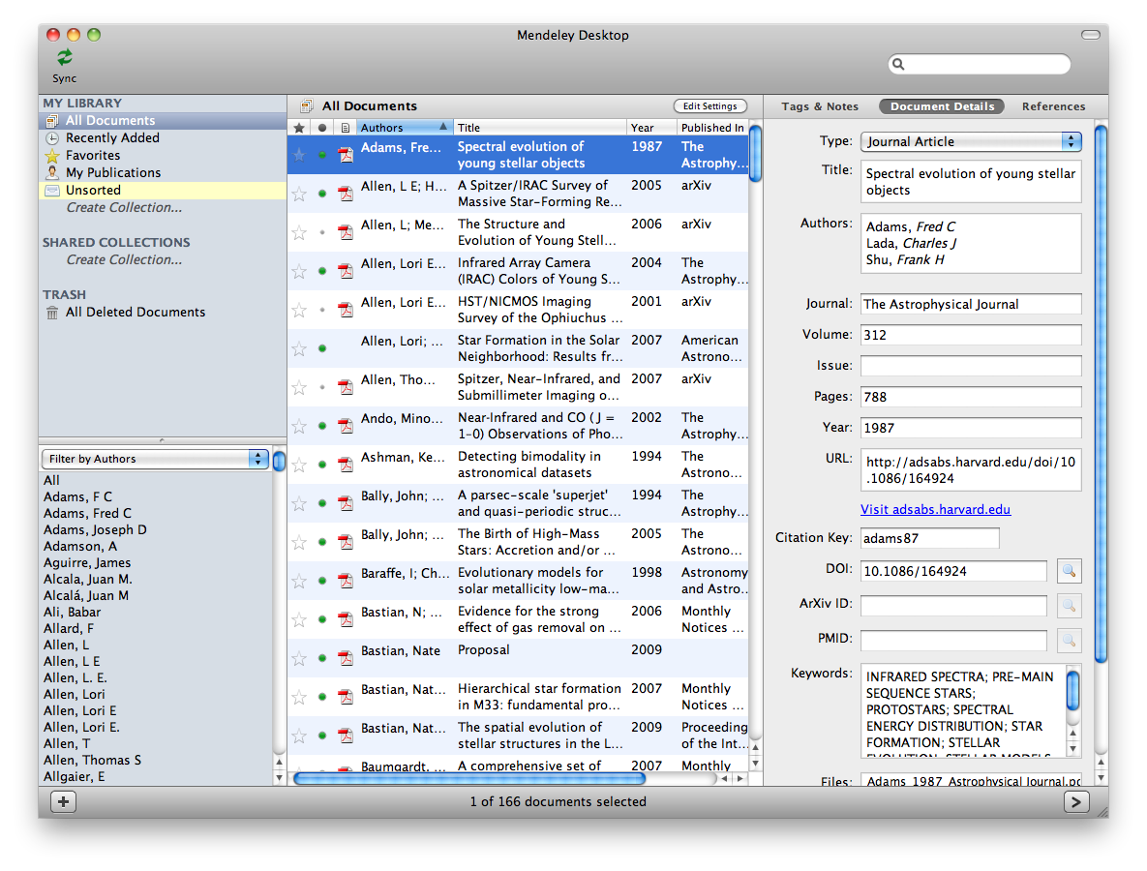

Рисунок 1. Внешний вид программы на macOS

## 2.3. BibTeX

BibTeX — программное обеспечение и стандартный формат списков библиографии, используется совместно с LaTeX'ом и позволяет автоматически генерировать список литературы по всем ссылкам \cite, упомянутым в тексте.

BibTeX был создан Ореном Паташником и Лесли Лэмпортом в 1985 году. BibTeX позволяет легко работать со списками источников, отделяя библиографическую информацию от её представления.

Каждая библиографическая запись выглядит следующим образом (пример):

@ARTICLE{tag,

author = "Список авторов",

title = "Название статьи",

year = "год",

journal = "Название журнала",

}

Здесь ARTICLE — тип записи («статья»), tag — метка-идентификатор записи (которая позволяет ссылаться в тексте с помощью \cite{tag}), дальше список полей со значениями. В именах записей и полей прописные и строчные буквы не различаются.

Каждая запись должна быть определённого типа, описывающего тип публикации.

Пример библиографической записи, которая описывает справочник по математике:

@Book{Korn,

author = "Корн Г.А. and Корн Т.М.",

title = "Справочник по математике для научных работников и инженеров",

publisher = "«Наука»",

year = 1974,

address = "Москва",

}

По команде \cite{Korn} в тексте статьи в список литературы для данной публикации будет добавлена следующая запись:

Корн Г.А., Корн Т.М . Справочник по математике для научных работников и инженеров. — М.: «Наука», 1974.

## 2.4. Citavi

Citavi — программа управления библиографической информацией для Microsoft Windows, разработанная швейцарской компанией Swiss Academic Software (Веденсвиль, Швейцария). Программа построена на программной платформе .NET. Программа Citavi претендует на то, чтобы быть не просто библиографическим менеджером, но именно полноценным менеджером знаний, средой написания научной работы «под ключ» на всех этапах – сбора информации, создания карточек-цитат, записи собственных мыслей, создания структуры будущего текста и распределения по ней всех материалов и, наконец, сведения всех наработок в готовый текстовый файл с автоматически сгенерированным библиографическим списком.

Citavi помогает организовывать научную деятельность по трем направлениям: составление каталога книг, упорядочивание цитат и мыслей по тому или иному проекту, а также планирование задач. Позволяет вставлять библиографические ссылки и цитаты в Microsoft Word, OpenOffice Writer и ряд TeX редакторов. Извлекает библиографические метаданные из ISBN, DOI, штрих-кодов, PDF-файлов. Интегрируется с помощью специальных плагинов в браузеры Mozilla Firefox и Google Chrome, а также в Adobe Reader и Adobe Acrobat.

“Citavi” автоматически создает список библиографических ссылок для всех использованных в документе источников в соответствии с требованиями ВАК или конкретного научного издания. Для этого можно использовать один из 1300 встроенных стилей (которые можно редактировать) либо создать собственный. Для создания и редактирования стилей используется Менеджер стилей, в котором весь процесс осуществляется посредством простого перетаскивания блоков — элементов библиографической записи и редактирования формы их отображения. Процесс редактирования можно контролировать благодаря наличию окна предварительного просмотра в менеджере стилей.

## 2.5. EndNote

EndNote — коммерческая система управления библиографической информацией, применяемая для управления ссылками и библиографией, позволяющая отформатировать их согласно многочисленным стандартам цитирования. Компания-производитель — Clarivate Analytics (в настоящее время, ранее - Thomson Reuters).

Это мощная и полезная программа, чья главная задача заключается в помощи при работе над объемными научными, техническими и другими видами документов. Она позволяет создать, структурировать и управлять библиографической информацией. Программа проста в освоении и имеет интуитивно понятный интерфейс, в котором сможет работать любой пользователь. Она работает по принципу библиотечного каталога, позволяя выполнять поиск информации, добавлять новые записи, редактировать и удалять существующие. EndNote позволяет категорировать все записи по различным секциям и группам, тем самым облегчая и ускоряя поиск нужной книги или статьи, которая вам нужна. Вдобавок к этому, она предлагает воспользоваться функцией быстрого поиска, которая поможет найти нужную запись по ключевым словам. В программе можно открывать созданную ранее библиотеку, или создать новую для нового проекта. При добавлении в библиотеку новой записи указывается такая информация, как тип ссылки, автор, год/дата публикации издания, название, том/часть, номер выпуска, страница, URL-ссылка, ISBN и др.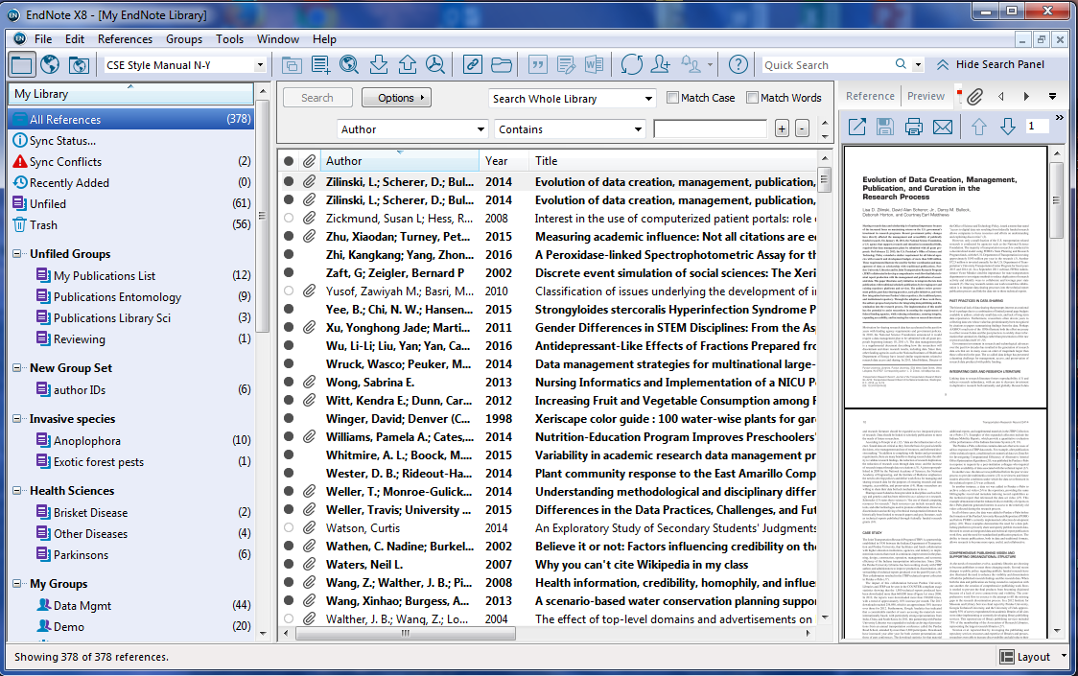

Рисунок 2. Внешний вид программы EndNote

## 2.6. Машиночитаемые библиографические записи

Внедрение автоматизированных технологий в библиотеки переживало разные этапы. Сначала компьютер использовался вместо печатной машинки и библиографическая запись вводилась целиком с клавиатуры и размещалась на отдельном документе. Стало возможным искать книгу по любому элементу библиографической записи (например, по третьему слову в заглавии, по заглавию серии и т.п.), соответственно активизировалась работа по созданию электронных каталогов. Но увеличение объёма такого каталога привело к снижению скорости поиска при отборе заданных записей (поиск автора проводился не только в строке «автор», но и в заглавии, в области выходных данных и т.д.). Поиск в каталоге проводился прямым образом, т.е. аналогично поиску заданного слова в документе (или на странице).

На следующем этапе было принято решение разделить запись на отдельные элементы (поля), а знаки между областями ставить автоматически (согласно схеме). Это позволило организовать библиографическую запись как совокупность отдельных индексных файлов, каждый из которых содержал однотипные сведения (автор, заглавие, количественные характеристики и т.п.). Таким образом, каталогизатор при обработке документа должен был разделить элементы библиографической записи по соответствующим полям, а система при поиске обращалась только к тому файлу, по которому задан поиск.

В 1960-е годы произошла научно-техническая революция, которая во много раз увеличила информационный и документный поток, и библиотека физически не могла приобрести все документы по заданной теме. В литературе начинают разделять процессы комплектования и сбора информации. В первую очередь процесс сбора информации коснулся крупных научных библиотек, поскольку пользователи-специалисты нуждались в максимально полном информировании о существующих документах независимо от языка, размещения и т.п. Библиотеки приняли решение обмениваться библиографическими описаниями документов, создавать сводные каталоги (в первую очередь – научно-технической тематики). Для обмена данными в электронном виде (а научные библиотеки к тому моменту активно занимались организацией электронных каталогов) началась разработка специального коммуникативного формата.

Формат – совокупность правил записи и представления данных.

Цель создания формата – стандартизация библиографического описания в машиночитаемой форме и свободный обмен записями. По сути дела, речь идёт о маркировке (разметке) библиографической записи таким образом, чтобы её воспринимала компьютерная программа, – подобно тому, как библиотекарь по знакам предписанной пунктуации (разделительным знакам) отличает область заглавия от серии или выходных данных.

В настоящее время MARC является стандартом формата обмена библиотечными данными, и его разработка сделала возможным само существование электронного каталога. Для того чтобы создать ЭК не достаточно ввести в компьютер информацию, которая содержится на каталожной карточке. MARC-формат решает задачу интерпретации данных для компьютеров. Формат позволяет компьютеру:

* структурировать и в дальнейшем правильно интерпретировать библиографическую информацию;
* обеспечивает более компактное хранение информации;
* позволяет библиотеке осуществлять обмен информацией.

Машиночитаемый библиографический формат, представляет собой совокупность взаимосвязанных элементов данных, который служит для создания и обмена библиографическими записями в машиночитаемой форме.

# ГЛАВА 3 ПРОГРАММНАЯ РЕАЛИЗАЦИЯ

Библиографический список является обязательной частью курсовой, выпускной квалификационной работы и других научных работ. Он показывает умение находить и использовать в работе существующие источники информации. Требования к оформлению библиографического списка неоднократно менялись. В последнее время в большинстве работ список оформляется в соответствии с межгосударственным стандартом ГОСТ 7.1-2003. Оформление библиографического списка является достаточно трудоемким процессом, так как существует много типов источников, каждый из которых оформляется по-своему, поэтому его оформление отнимает достаточно большое количество времени. Это приводит нас к рассмотрению проблем упрощения процесса оформления библиографического списка и поискам ее решения. При изучении ГОСТ 7.1-2003 «Библиографическая запись. Общие требования и правила составления», можно увидеть, что стандарт довольно обширен и для каждого источника существуют свои требования. При оформлении списка с большим количеством источников, увеличивается и затрачиваемое время на оформление списка в соответствии со стандартом, так как пользователь оформляет список вручную.

Рассмотрим несколько способов автоматизации оформления библиографического списка.

Первый способ – создание базы данных источников, уже полностью оформленный, в соответствии со стандартами и включающий книги, нормативные акты, патенты, учебные пособия, электронные ресурсы и т.д. В данном случае остается создать поисковую систему для нахождения необходимых пользователю источников.

Второй способ основывается на создании шаблонных форм соответствующих каждому типу источника, куда пользователь сам заносит данные (например, ФИО автора, название, издательство и т.д.), и создает текстовый файл с оформленным списком.

Рассмотрим положительные и отрицательные стороны обоих способов:

Положительные стороны первого способа:

* высокая скорость нахождения нужных пользователю материалов (при созданной базе данных библиографического списка);
* обширная база данных источников;
* полностью составленный список, в соответствии со стандартами, в результате его использования пользователю не нужно самому вносить данные об источнике;
* пользователь вносит только те данные, которые нужны программе для поиска нужных источников и вывода списка, затем программа оформит выбранные пользователем данные в список, составленный в соответствии со стандартом.

Отрицательные стороны первого способа:

* большой объем памяти, занимаемой базой данных (список всех источников);
* необходимо регулярное обновление баз данных;
* если в базе данных нет необходимого материала, то пользователь не сможет найти необходимые данные;
* изменение стандартов по оформлению библиографического списка потребует переработки всей базы.

Положительные стороны второго способа:

* сокращает время работы, при составлении небольшого библиографического списка;
* сократилось время оформления;
* не требуется большого объемы памяти для хранения списка;
* легко изменить код программы, при ошибке или появлении нового стандарта;
* можно прямо вставлять в документ созданный список.

Отрицательные стороны второго способа:

* низкая скорость при создании большого по объему списка;
* пользователь вручную прописывает каждый пункт библиографического списка, программа только оформляет список в соответствии со стандартом.

Рассмотрев оба способа оформления библиографического списка, можно увидеть, что у обоих способов есть свои положительные и отрицательные стороны. При выборе способа автоматизации оформления библиографического списка стоит учитывать некоторые факторы:

* объем библиографического списка;
* частоту использования библиографического списка.

Учитывая эти факторы, можно выделить несколько категорий пользователей:

* пользователи, не часто составляющие документы с библиографическим списком (студенты, ученики и т.д.);
* пользователи, часто составляющие документы с библиографическим списком (научные работники, специалисты работающие с документацией и т.п.).

Каждой из категорий пользователей можно порекомендовать наиболее удобный для них способ автоматизации библиографического списка. Первый способ автоматизации библиографического списка больше подходит для пользователей, часто составляющих документы с библиографическим списком. Второй способ – пользователям, не часто составляющим документы с библиографическим списком.

При выполнении курсовой работы была разработана программа, использующая второй способ автоматизации библиографического списка, так как он удобен в работе и достаточно легок в реализации.

Для простого и понятного пользователю интерфейса использовал WindowsForms.

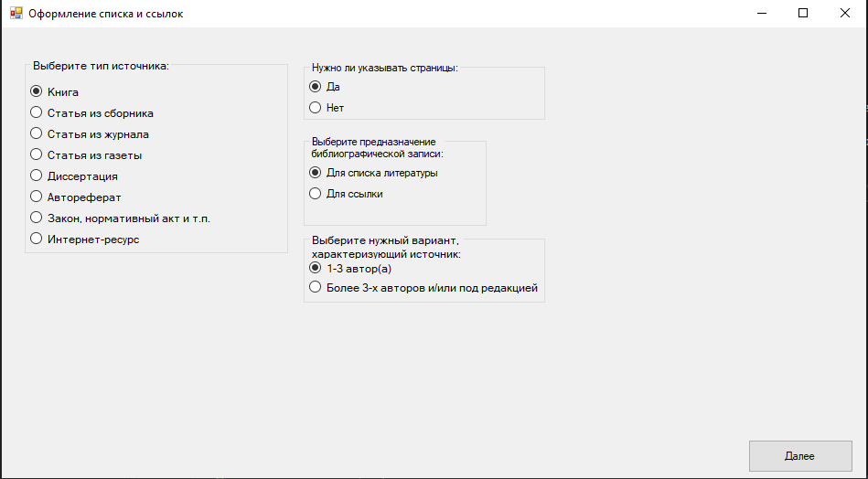

Рисунок 3. Выбор источника.

Изначально пользователю предоставляется выбор типа источника, предназначения библиографического описания и дополнительные параметры для выбранного им типа. После выбора появятся поля для заполнения информации об источнике.

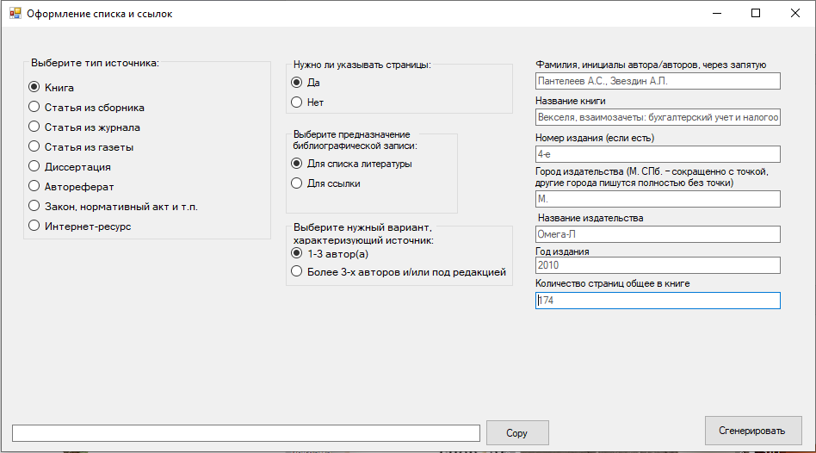

Рисунок 4. Поля для заполнения информации об источнике.

В полях для заполнения присутствуют подсказки. Так как в стандартных элементах формы отсутствует подобный функционал, мной был создан новый элемент, наследующий класс MaskedTextBox.

В ходе работы с формами пользователь вводит только данные по источнику, оформлением списка занимается программа. Она расставляет вводимые пользователем данные и прописанные в требованиях ГОСТ и заложенные в коде программы знаки препинания. Использование описанной программы позволит авторам сократить техническую работу по оформлению библиографического списка. Данная программа была использована и при оформлении списка литературы к работе.

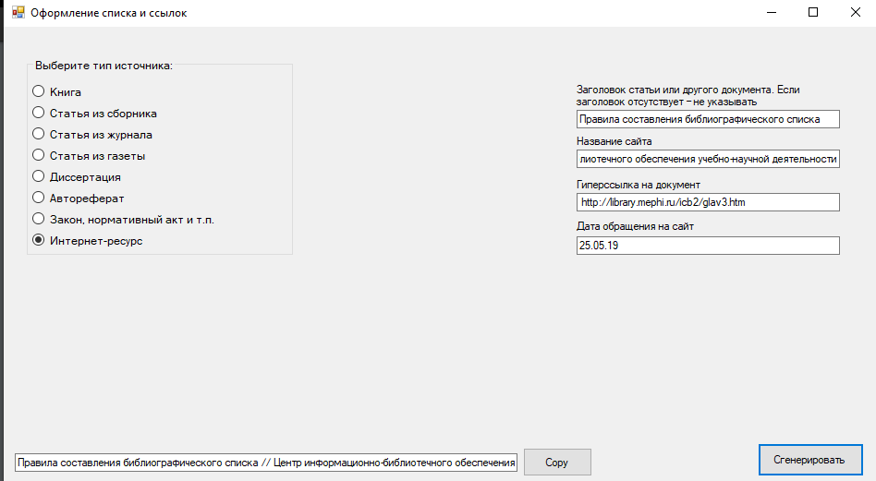

Рисунок 5. Сгенерированное библиографическое описание.

Из приведенных примеров видно, что оформление даже похожих источников, например, книг одного или нескольких авторов, имеют свои особенности. Для того чтобы автоматизировать процесс их оформления и была разработана программа расстановки данных и знаков препинания в соответствии с требованием ГОСТ.

**ЗАКЛЮЧЕНИЕ**

Задача книгоописания возникла за несколько тысячелетий до нашей эры. В ту эпоху человечество начало создавать книжные собрания, которые требовали ведения некоего подобия каталога. Со времени изобретения письменности человечество собирало знания в форме текстов – вначале свитков, а затем и книг. По мере накопления книжных массивов возникла необходимость в их систематизации, что повлекло за собой создание аппарата для описания книг, направленного на разыскание рукописей читателями. Описания в каталоге стали группироваться по различным признакам: именам авторов, форме произведений, предметам и характеристикам. Распространение книгопечатания поставило новые задачи перед каталогизацией: необходимо было охарактеризовать не отдельный экземпляр, а издание целиком. Для этого в описания книг были добавлены новые элементы – имена издателей, место и год издания.

Сегодня на нас обрушился лавинообразный поток информации: ежегодный прирост литературы во всем мире составляет больше 60 млн. страниц, но и это не предел. В современном обществе возрастает роль документов, как вида информационных ресурсов, представляющих собой как единичные сведения, так и целые массивы в информационных системах. Это связано с увеличением объема знаний, появлением новых возможностей в сфере информационных технологий, развитием науки и техники, формированием глобального информационного пространства, ростом возможностей и все большей доступностью ресурсов Интернет. Все большее значение приобретают организованные информационные ресурсы, что повышает возможность получения достоверной информации, необходимой в науке и практике, а также способов систематизации, передачи пользователям и активизации оперативного использования документальных данных. В виду этого необходимы действенные методы и средства по созданию и редактированию библиографического описания.

# СПИСОК ИСПОЛЬЗОВАННЫХ ИСТОЧНИКОВ И ЛИТЕРАТУРЫ

* 1. Библиографическая запись. Библиографическое описание: общие требования и правила составления: ГОСТ 7.1-2003. – [Взамен ГОСТ 7.1-84, ГОСТ 7.16-79, ГОСТ 7.18-79, ГОСТ 7.34-81, ГОСТ 7.40-82; введ. 01.07.2044 г.]. – М.: ИПК Издательство стандартов, 2004. – 54 с. – URL: <http://protect.gost.ru/v.aspx?control=8&baseC=-1&page=0&month=-1&year=-1&search=&RegNum=1&DocOnPageCount=15&id=121970> (дата обращения: 04.04.2019).
  2. Библиографическая ссылка. Общие требования и правила составления: ГОСТ 7.0.5-2008. – М.: Стандартинформ, 2008. – 17 с. – URL: <http://protect.gost.ru/v.aspx?control=8&baseC=-1&page=0&month=-1&year=-1&search=&RegNum=1&DocOnPageCount=15&id=165614&pageK=466BEF73-A91A-4347-AD85-14FA584A6CCC> (дата обращения: 04.04.2019).
  3. Шорин О. Н. Методы и алгоритмы интеграции большого объема библиографических записей в открытое семантическое пространство: дис. канд. тех. наук: 05.13.11. - СПб., 2016. – 183 с.
  4. Скипина И. В. Библиографическое описание документа. - Тюмень: Издательство Тюменского государственного университета, 2013. – 163 с.
  5. Правила составления библиографического списка // Центр информационно-библиотечного обеспечения учебно-научной деятельности URL: [http://library.mephi.ru/icb2/glav3.html](http://library.mephi.ru/icb2/glav3.html%20) (дата обращения: 05.06.2019).
  6. Информационные, библиографические менеджеры // Библиотечно-информационный комплекс (БИК) URL: <http://www.library.fa.ru/page.asp?id=316> (дата обращения: 21.06.19).
  7. Citavi: профессиональный органайзер научной работы // habr URL: <https://habr.com/ru/post/172195/> (дата обращения: 20.06.19).
  8. Машиночитаемый формат библиографической записи: структура, назначение, технология ввода в электронный каталог (ЭК) // Студопедия URL: <https://studopedia.ru/5_43264_mashinochitaemiy-format-bibliograficheskoy-zapisi-struktura-naznachenie-tehnologiya-vvoda-v-elektronniy-katalog-ek.html> (дата обращения: 15.06.19).
  9. Watermark TextBox in WinForms // Stack Overflow URL: [https://stackoverflow.com/questions/4902565/watermark-textbox-in-winforms/4902969](https://stackoverflow.com/questions/4902565/watermark-textbox-in-winforms/4902969%20) (дата обращения: 19.05.19).

Приложение А

Реализация выбора типа источника и параметров (radioButton):

private void Book_CheckedChanged(object sender, EventArgs e)

{

if (Book.Checked == true)

{

this.NumOfAuthors.Visible = true;

this.ShowPages.Visible = true;

this.BiblioType.Visible = true;

}

}

private void Laws_CheckedChanged(object sender, EventArgs e)

{

if (Laws.Checked == true)

{

this.NumOfAuthors.Visible = false;

this.ShowPages.Visible = false;

this.BiblioType.Visible = false;

}

}

private void StFromCollection_CheckedChanged(object sender, EventArgs e)

{

if (StFromCollection.Checked == true)

{

this.NumOfAuthors.Visible = false;

this.ShowPages.Visible = true;

this.BiblioType.Visible = true;

}

}

private void StFromJournal_CheckedChanged(object sender, EventArgs e)

{

if (StFromJournal.Checked == true)

{

this.NumOfAuthors.Visible = false;

this.ShowPages.Visible = true;

this.BiblioType.Visible = true;

}

}

private void StFromNewspaper_CheckedChanged(object sender, EventArgs e)

{

if (StFromNewspaper.Checked == true)

{

this.NumOfAuthors.Visible = false;

this.ShowPages.Visible = false;

this.BiblioType.Visible = false;

}

}

private void Dissertation_CheckedChanged(object sender, EventArgs e)

{

if (Dissertation.Checked == true)

{

this.NumOfAuthors.Visible = false;

this.ShowPages.Visible = true;

this.BiblioType.Visible = true;

}

}

private void AutoReferat_CheckedChanged(object sender, EventArgs e)

{

if (AutoReferat.Checked == true)

{

this.NumOfAuthors.Visible = false;

this.ShowPages.Visible = true;

this.BiblioType.Visible = true;

}

}

private void InternetResource_CheckedChanged(object sender, EventArgs e)

{

if (InternetResource.Checked == true)

{

this.NumOfAuthors.Visible = false;

this.ShowPages.Visible = false;

this.BiblioType.Visible = false;

}

}

Оформление списка:

if (Book.Checked == true)

{

string izd = null;

string pages = null;

if (cuePole1_3.Text != "") izd = cuePole1_3.Text + " изд. ";

if (cuePole1_7.Text != "") pages = " " + cuePole1_7.Text + " c.";

if (cuePole1_8.Text != "") pages = " C. " + cuePole1_8.Text + ".";

if (NumOfAuthors1.Checked == true)

{

string tmp = cuePole1_1.Text + " " + cuePole1_2.Text + ". " + izd + cuePole1_4.Text + ": " + cuePole1_5.Text + ", " + cuePole1_6.Text + "." + pages;

Result.Text = tmp;

}

if (NumOfAuthos2.Checked == true)

{

string red = null;

if (cuePole1_9.Text != "") red = " Под ред. " + cuePole1_9.Text;

string tmp = cuePole1_2.Text + " / " + cuePole1_1.Text + "," + red + " " + izd + cuePole1_4.Text + ": " + cuePole1_5.Text + ", " + cuePole1_6.Text + "." + pages;

Result.Text = tmp;

}

}

if (InternetResource.Checked == true)

{

string s = null;

if (cuePole8_1.Text != "") s = cuePole8_1.Text + " // ";

string tmp = s + cuePole8_2.Text + " URL: " + cuePole8_3.Text + " (дата обращения: " + cuePole8_4.Text + ").";

Result.Text = tmp;

}

if (StFromNewspaper.Checked == true)

{

string tmp = cuePole4_1.Text + " " + cuePole4_2.Text + " // " + cuePole4_3.Text + ". " + cuePole4_4.Text + ". " + cuePole4_5.Text + ". Ст. " + cuePole4_6.Text + ".";

Result.Text = tmp;

}

if (StFromJournal.Checked == true)

{

string pages = null;

if (cuePole3_6.Text != "") pages = " C. " + cuePole3_6.Text + ".";

if (cuePole3_7.Text != "") pages = " C. " + cuePole3_7.Text + ".";

string tmp = cuePole3_1.Text + " " + cuePole3_2.Text + " // " + cuePole3_3.Text + ". " + cuePole3_4.Text + ". №" + cuePole3_5.Text + "." + pages;

Result.Text = tmp;

}

if (Dissertation.Checked == true)

{

string pages = null;

if (cuePole5_8.Text != "") pages = " " + cuePole5_8.Text + " c.";

if (cuePole5_9.Text != "") pages = " C. " + cuePole5_9.Text + ".";

string tmp = cuePole5_1.Text + " " + cuePole5_2.Text + ": дис. " + cuePole5_3.Text + " " + cuePole5_4.Text + " наук: " + cuePole5_5.Text + ". " + cuePole5_6.Text + ", " + cuePole5_7.Text + "." + pages;

Result.Text = tmp;

}

if (AutoReferat.Checked == true)

{

string pages = null;

if (cuePole5_8.Text != "") pages = " " + cuePole5_8.Text + " c.";

if (cuePole5_9.Text != "") pages = " C. " + cuePole5_9.Text + ".";

string tmp = cuePole5_1.Text + " " + cuePole5_2.Text + ": Автореферат дис. " + cuePole5_3.Text + " " + cuePole5_4.Text + " наук: " + cuePole5_5.Text + ". " + cuePole5_6.Text + ", " + cuePole5_7.Text + "." + pages;

Result.Text = tmp;

}

if (StFromCollection.Checked == true)

{

string pages = null;

if (cuePole2_7.Text != "") pages = " C. " + cuePole2_7.Text + ".";

if (cuePole2_8.Text != "") pages = " C. " + cuePole2_8.Text + ".";

string tmp = cuePole2_1.Text + " " + cuePole2_2.Text + " // " + cuePole2_3.Text + ". " + cuePole2_4.Text + ": " + cuePole2_5.Text + ", " + cuePole2_6.Text + "." + pages;

Result.Text = tmp;

}

if (Laws.Checked == true)

{

string edit = null;

if (cuePole7_9.Text != "") edit = " с изм. и допол. в ред. от " + cuePole7_9.Text + " г.";

else edit = ".";

string tmp = cuePole7_1.Text + " \"" + cuePole7_2.Text + "\" от " + cuePole7_3.Text + " № " + cuePole7_4.Text + " // " + cuePole7_5.Text + ". " + cuePole7_6.Text + " г. № " +cuePole7_7.Text + ". Ст. " + cuePole7_8.Text + "." + edit;

Result.Text = tmp;

}

Определение класса CueTextBox (TextBox с подсказкой):

class CueTextBox : MaskedTextBox

{

[Localizable(true)]

[ToolboxItem(true)]

public string Cue

{

get { return mCue; }

set { mCue = value; updateCue(); }

}

private void updateCue()

{

if (this.IsHandleCreated && mCue != null)

{

SendMessage(this.Handle, 0x1501, (IntPtr)1, mCue);

}

}

protected override void OnHandleCreated(EventArgs e)

{

base.OnHandleCreated(e);

updateCue();

}

private string mCue;

// PInvoke

[DllImport("user32.dll", CharSet = CharSet.Unicode)]

private static extern IntPtr SendMessage(IntPtr hWnd, int msg, IntPtr wp, string lp);

}

Пример инициализации некоторых элементов:

// Pole4_1

//

this.Pole4_1.AutoSize = true;

this.Pole4_1.Location = new System.Drawing.Point(617, 61);

this.Pole4_1.Name = "Pole4_1";

this.Pole4_1.Size = new System.Drawing.Size(276, 13);

this.Pole4_1.TabIndex = 47;

this.Pole4_1.Text = "Фамилия, инициалы автора/авторов, через запятую";

this.Pole4_1.Visible = false;

//

// cuePole1_2

//

this.cuePole1_2.Cue = "Векселя, взаимозачеты: бухгалтерский учет и налогообложение";

this.cuePole1_2.HidePromptOnLeave = true;

this.cuePole1_2.Location = new System.Drawing.Point(620, 95);

this.cuePole1_2.Name = "cuePole1_2";

this.cuePole1_2.Size = new System.Drawing.Size(285, 20);

this.cuePole1_2.TabIndex = 24;

this.cuePole1_2.Visible = false;

//

// button3

//

this.button3.Location = new System.Drawing.Point(562, 456);

this.button3.Name = "button3";

this.button3.Size = new System.Drawing.Size(75, 31);

this.button3.TabIndex = 37;

this.button3.Text = "Copy";

this.button3.UseVisualStyleBackColor = true;

this.button3.Visible = false;

this.button3.Click += new System.EventHandler(this.Button3_Click);

//